Tugas Proyek Bone, 20 Juni 2020

# ALGORITMA DAN PEMROGRAMAN II

# PROGRAM MENGHITUNG GAJI KARYAWAN



Nama : Andi Maulana Amier

Nim : 13020190257

**PROGRAM STUDI TEKNIK INFORMATIKA**

**FAKULTAS ILMU KOMPUTER**

**UNIVERSITAS MUSLIM INDONESIA**

**MAKASSAR**

**2019**

**KATA PENGANTAR**

Bismillahi Rahmani Rahim, Alhamdullillahi Rabbil Alamin segala puji kita panjatkan kehadirat Allah SWT atas segala nikmat dan karunianya tercurahkan kepada kita yang tak terhingga ini, sholawat serta salam kita panjatkan kepada junjungan kita Nabi besar Muhammad SAW dan keluarganya, sahabatnya, beserta pengikutnya sampai akhir zaman aminn ya robal alamin.

Berkat anugerah dan bimbingan-Nya kami dapat menyelesaikan Laporan Tugas Proyek Algoritma Pemrograman ini dengan tepat waktu. Kami menyadari bahwa dalam penulisan Laporan ini masih banyak kekurangan. Oleh karena itu kami sangat mengharapkan saran dan kritik yang sifatnya membangun demi kesempurnaan Laporan ini.

Bone, 20 Juni 2020

Penulis

# DAFTAR ISI

KATA PENGANTAR .............................................................................................i

DAFTAR ISI ..........................................................................................................i

BAB I PENDAHALUAN .......................................................................................1

1.1 Deskripsi Kasus .......................................................................................1

1.2 Tujuan .......................................................................................................1

BAB II URAIAN KEGIATAN ..............................................................................2

2.1 Analisis dan Desain Prosedur atau mekanisme kerja menggunakan algoritma Flowchart..........................................................................2

2.2 Hasil Implementasi ...........................................................................8

2.3 Pengujian Program............................................................................9

BAB III PENUTUP .....................................................................................10

3.1 Kesimpulan .....................................................................................10

3.2 Saran ...............................................................................................10

DAFTAR PUSTAKA ...........................................................................................11

## BAB I

# PENDAHULUAN

## 1.1 Deskripsi Kasus

Program untuk menghitung Gaji Karyawan Setiap Minggu pada CV. ABC dengan ketentuan sebagai berikut :

a. Pengguna memasukkan jumlah karyawan kemudian mengisi nik (nomor induk karyawan), nama, golongan dan jam kerja

b. CV. ABC menggaji karyawannya secara mingguan dengan hitungan sebagai berikut :  
o golongan 1 dengan upah per jam 3.000 rupiah  
o golongan 2 dengan upah per jam 3.500 rupiah  
o golongan 3 dengan upah per jam 4.000 rupiah  
o golongan 4 dengan upah per jam 5.000 rupiah

c. Menghitung Upah:  
Bila seorang karyawan bekerja kurang atau sama dengan 40 jam per minggu, akan dihitung dengan upah per jam seperti di atas, tetapi apabila bekerja lebih dari 40 jam, maka lebihnya akan dihitung sebagai lembur dengan upah per jam 1½ kali upah biasa

d. Ketentuan yang tidak disebutkan di atas dapat anda tentukan sendiri dalam laporan, minimal mengerjakan sesuai dengan kasus.

e. mengurutkan dan mencari data nilai yang diinginkan sesuai kategori

## 1.2 Tujuan Praktikum

Tujuan disusunnya laporan ini yaitu untuk mempelajari dan memberikan pemahaman dalam menyelesaikan kasus kasus yang bisa dipecahkan menggunakan Algoritam Pemrograman ,selain itu tugas ini juga memberikan pembelajaran tentang problem solving dengan menggunakan metode algoritma pemrograman . Tugas laporan ini juga dibuat untuk menyelesaikan tugas mata pelajaran Algoritma dan Pemrograman II Selain itu, penulis berharap dibuatnya laporan ini bukan hanya untuk tugas yang diberikan semata, akan tetapi bisa membantu kita semua dalam hal mempelajari ilmu pengetahuan khususnya Pemrograman C++ ini. harapan penulis yaitu semoga laporan ini tidak hanya bermanfaat bagi penulis akan tetapi sangat bermanfaat khususnya juga bagi para pembaca atau kita semua.

## BAB II

# PEMBAHASAN

**2.1 Analisis dan Desain Prosedur atau mekanisme kerja menggunakan algoritme Flowchart**

**Gambar Flowchart:**

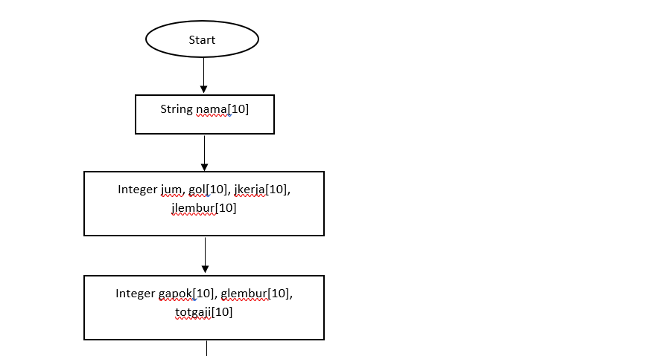

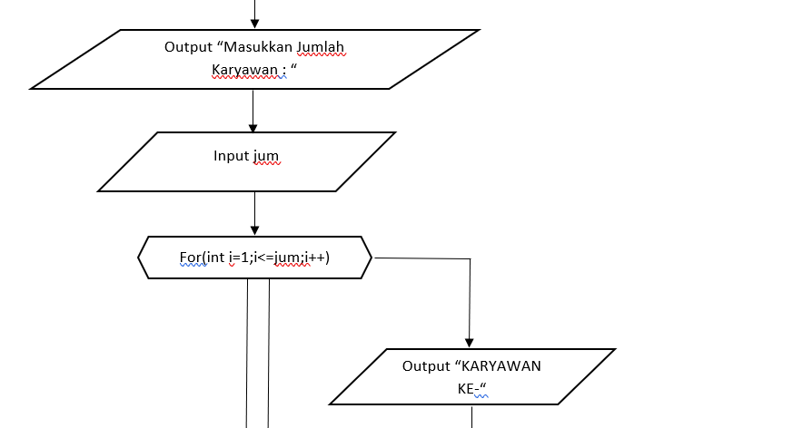





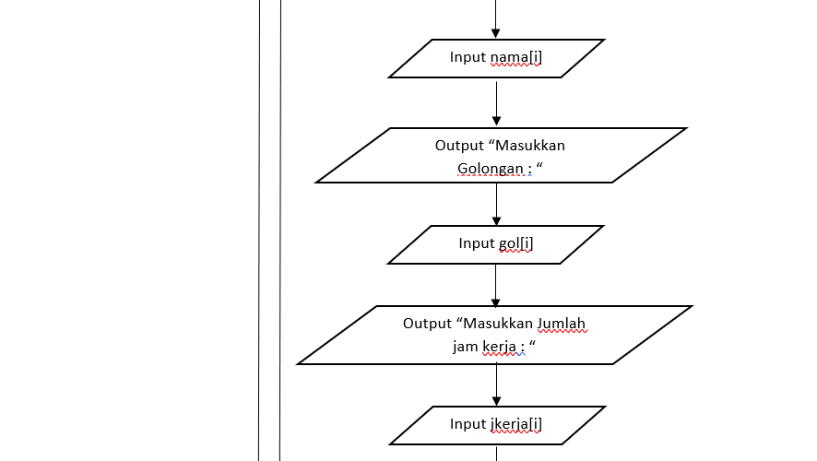

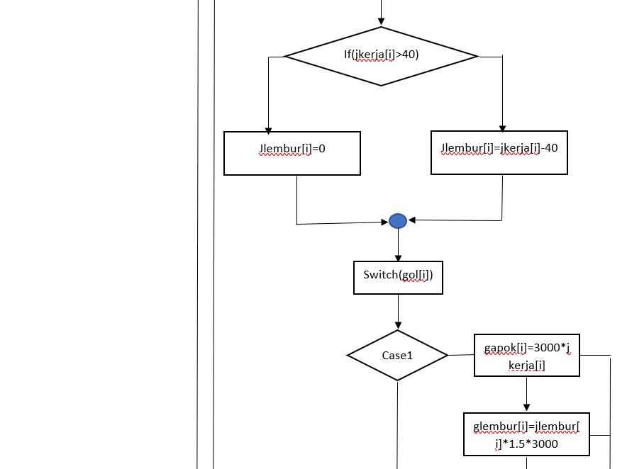

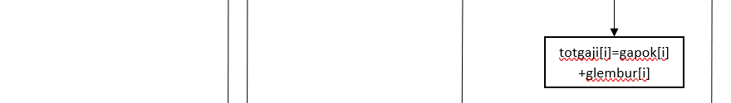

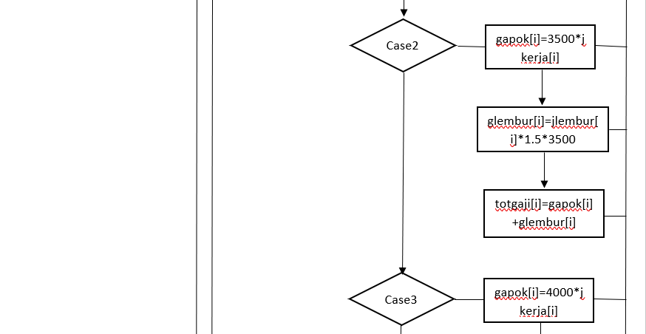

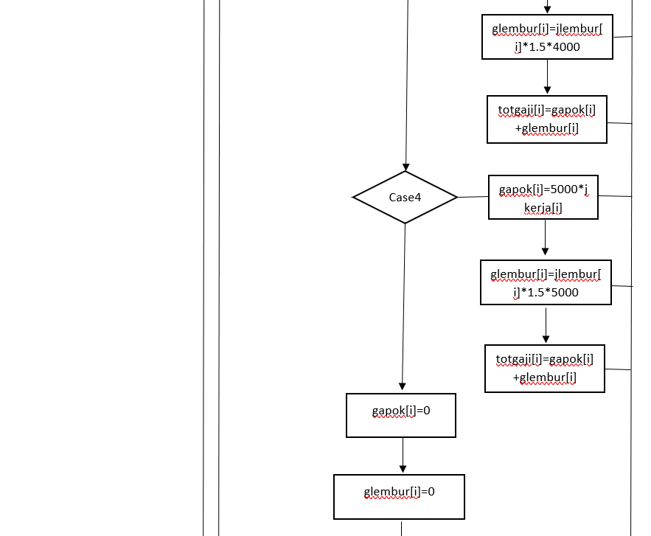





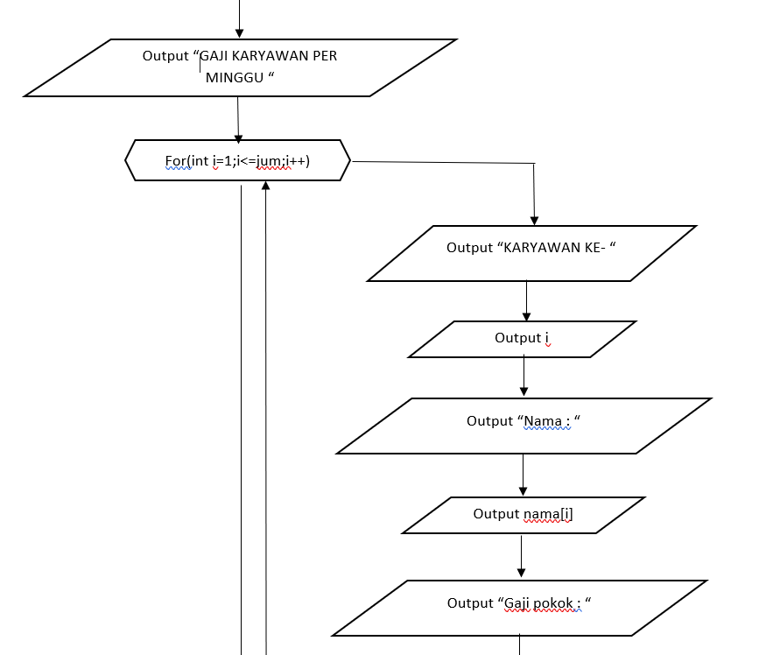

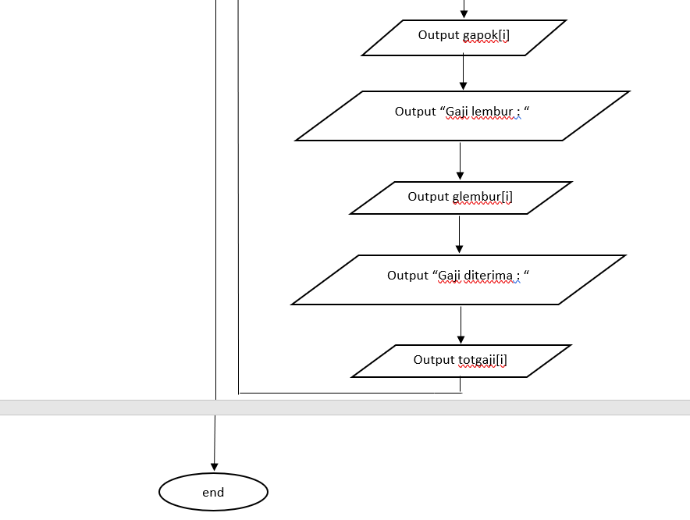



**2.2 Hasil Implementasi**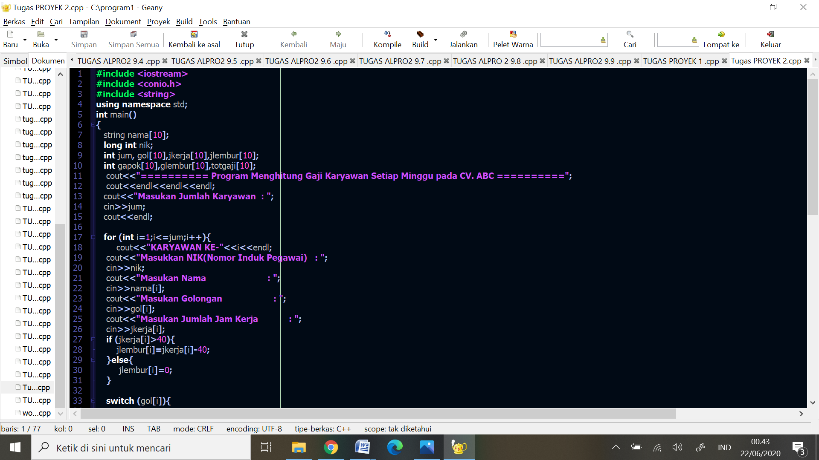

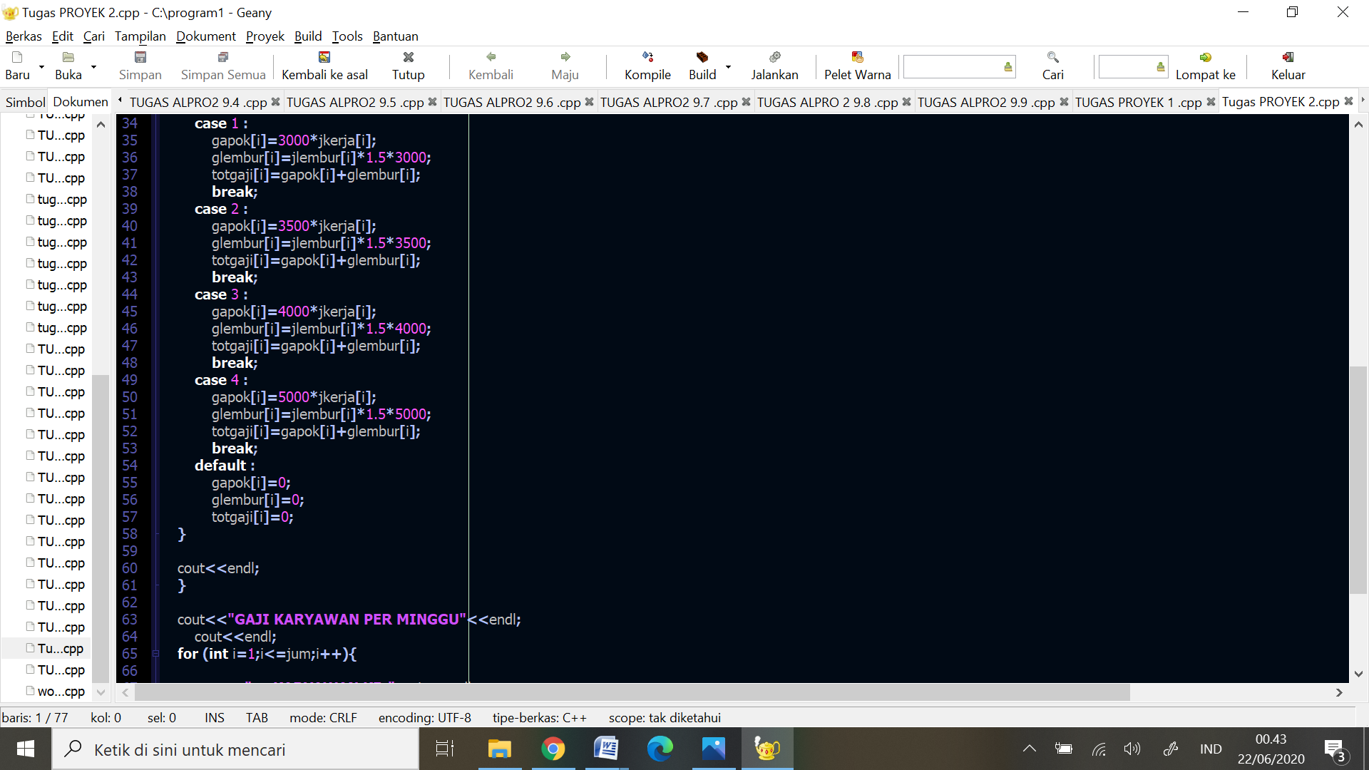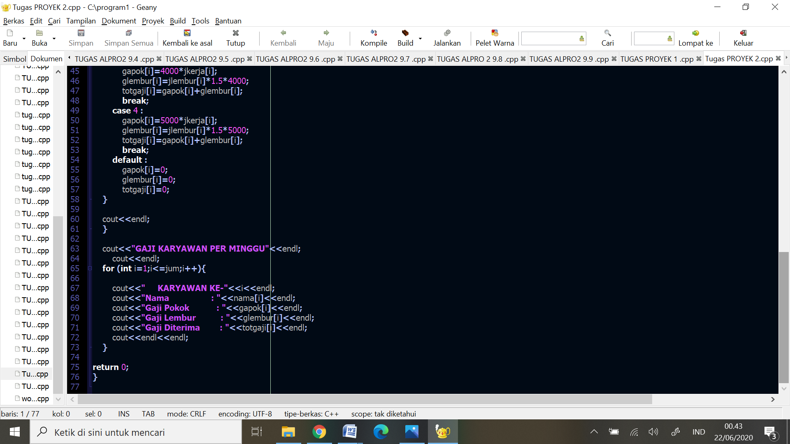

**2.3 Pengujian Program**

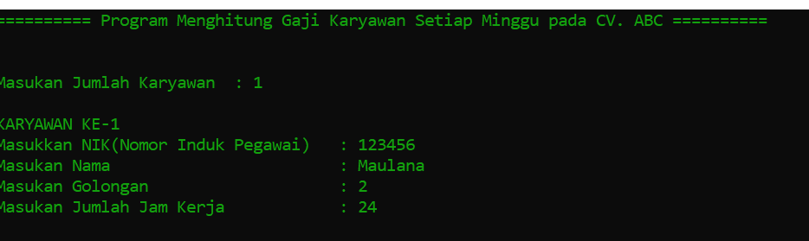

Pada gambar diatas kita akan menginput nik, jumlah karyawan, nama, golongan, dan Jumlah jam kerja

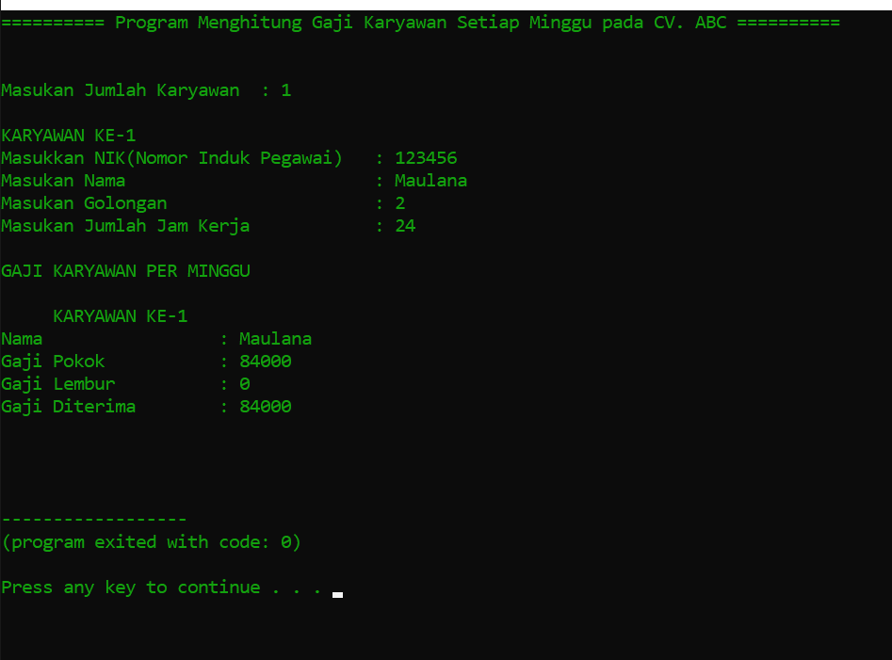

Setelah menginput nilai dari masing-masing data selanjutnya program akan menampilkan hasil inputan berupa nama, gaji pokok, gaji lembur dan gaji diterima.

**BAB III**

**PENUTUP**

**3.1 Kesimpulan**

Adapun beberapakesimpulan yang dapatdiambiladalah 3

a. Dalam bahasa C++ semua hal yang berhubungan dengan sintaks harus diperhatikan secara seksama, hal ini dikarenakan sebuah program tidak akan bisa running apabila salah satu sintaks itu missing.

b. Struktur Data merupakan salah satu bahan dasar pembuatan program. Pemakaian struktur data yang tepat didalam proses pemrograman akan menghasilkan algoritma yang jelas dan tepat sehingga menjadikan program secara keseluruhan lebih sederhana.

**3.2 Saran**

* + 1. Semoga Laporan ini menjadi sebuah titik pendorong bagi pemula yang ingin belajar bahasa C++ secara mendalam.
    2. Semoga laporan ini menjadi pegangan pembaca dalam memahami setiap sintaksumum yang ada pada bahasa C++.
    3. Diharapkan laporan ini berguna dan dapat menjadi sarana pembelajaran oleh pembaca dan menjadi lebih paham mengenai program dan aplikasi lain pendukungnya

**DAFTAR PUSTAKA**

Dimas, Setiawan. 2020. “Program C++ menghitunggajikaryawan”, <https://kelasprogrammer.com/program-c-menghitung-gaji-karyawan/>, diakses pada 19 Juni 2020